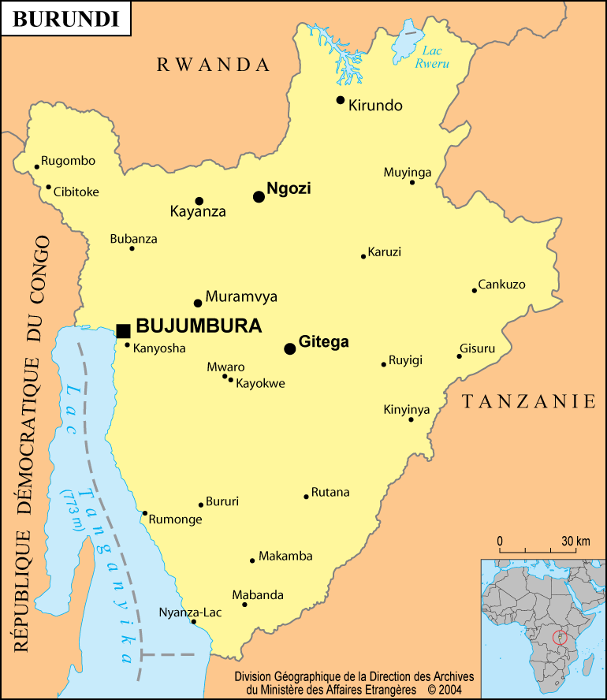
Pays : Burundi HubertLessard

Drapeau :
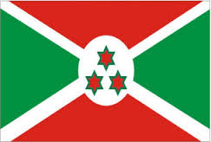
Photo célèbre : 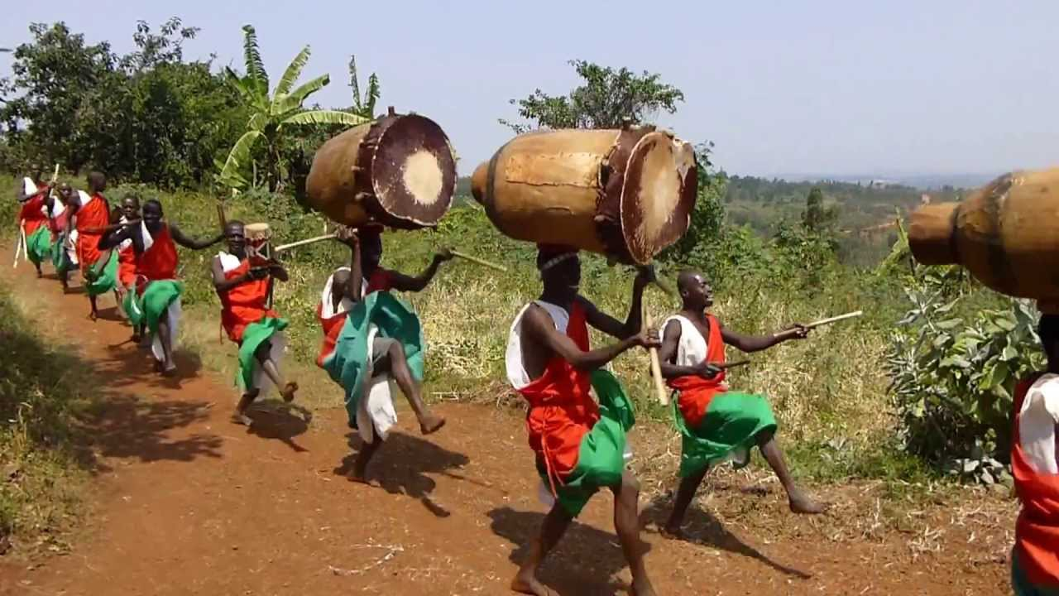
Burundi
années | nombre d'élève
2000 | 729 848
2001 | 630 982
2002 | 641 987
2003 | 602 910
2004 | 587 618
2005 | 551 966
2006 | 342 265
2007 | 254 212
2008 | 120 803
2009 | 146 837
2010 | 81 150
2013 | 78 044

